**Wie van de drie?**

Wanneer ik op de buis die boeren zie

Die daar een handvol vrouwen vergelijken

En daarna weer hun voorkeur laten blijken

Zodat er nu nog keuze is uit drie

Zit ik als man meelevend mee te kijken,

Want ik ben onderhand nieuwsgierig wie

Er van die vrouwen met de sympathie

Van hun begeerde boer tot slot gaat strijken.

Wie lief en leuk is en een beetje stoer

Houd ik dan ook nauwlettend in de gaten,

Want zondag komt dat drietal kandidaten

In wezen ook bij mij over de vloer

En wordt de keuze ook aan mij gelaten.

Als kijker ben ik half en half een boer.

**Driek van Wissen**

[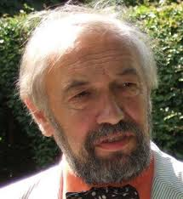](http://www.google.nl/url?sa=i&rct=j&q=&esrc=s&frm=1&source=images&cd=&cad=rja&docid=-3RkUipnvmMKIM&tbnid=g0WfrGZi3YSmDM:&ved=0CAUQjRw&url=http://www.tzum.info/2012/05/nieuws-hommage-aan-driek-van-wissen/&ei=aq7rUvGcCMWb1AXD6YHYBw&bvm=bv.60444564,d.d2k&psig=AFQjCNG2a-uEhRx6nsBpp77PZ0iQCoLAvg&ust=1391263658376396)Henricus Cornelis (Driek) van Wissen (Groningen, 12 juli 1943 - Istanboel (Turkije), 21 mei 2010) was een Nederlands dichter. Van 2005 tot 20210 was hij dichters des vaderlands.